MANUAL DEL USUARIO

En este manual de usuario se le explicara al juagador las caracteristicas y componentes de este juego.

Primero empezaremos a describirles cada uno de los niveles, componentes, personajes, paisajes, items y todo lo que tenga que ver con el juego

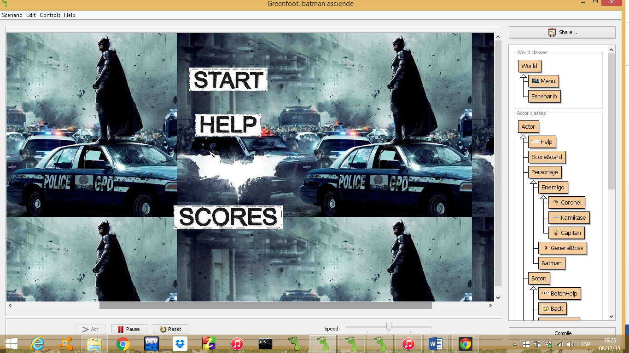Aquí tenemos el menu principal del juego donde se encuentran las opciones principales del juego en general

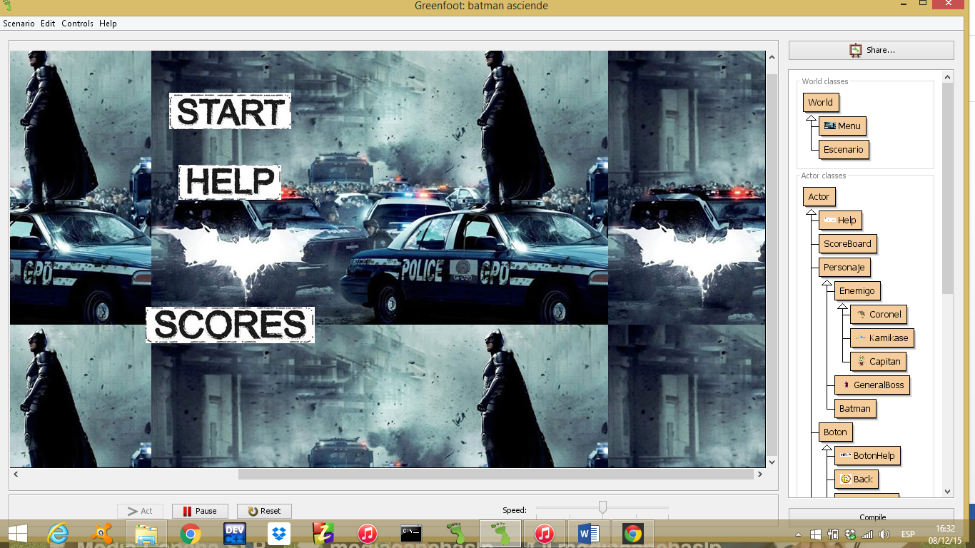 Este boton pertenece al menu principal del juego, aquí encontraras la ayuda que nesecitas.

Al dar clic en el boton de ayuda saldra una ventana secundaria en donde aparecera la ayuda necesaria (los botones que se utilizan para mover al jugador, el boton con el que disparas y de que trata el juego)

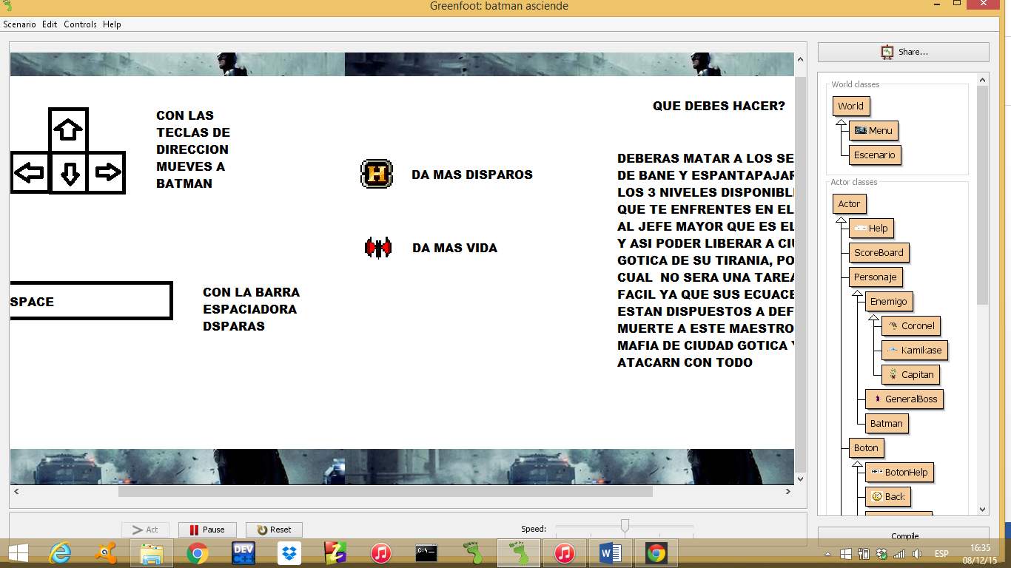

Al dar clic en el boton de records se desplegara una ventana secundaria en donde se mostraran los resultados de todos los jugadores mostrando los mejores resultados

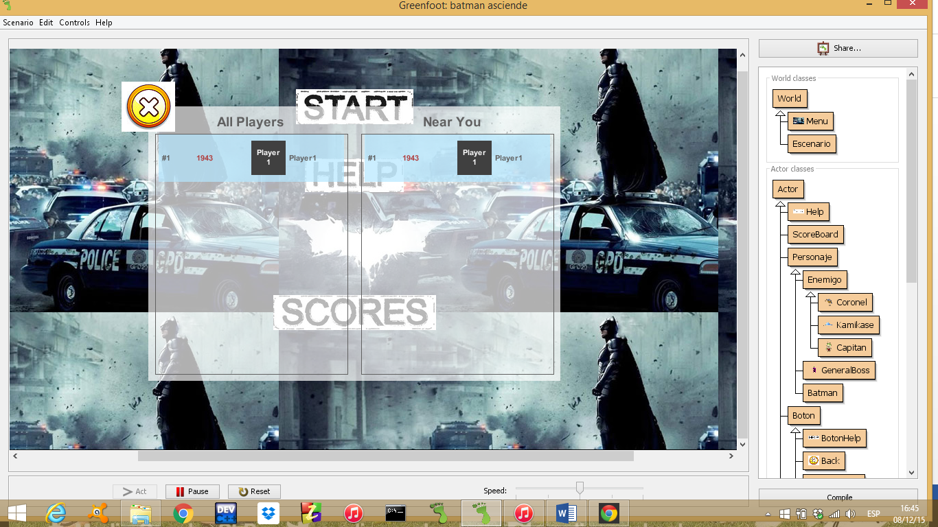

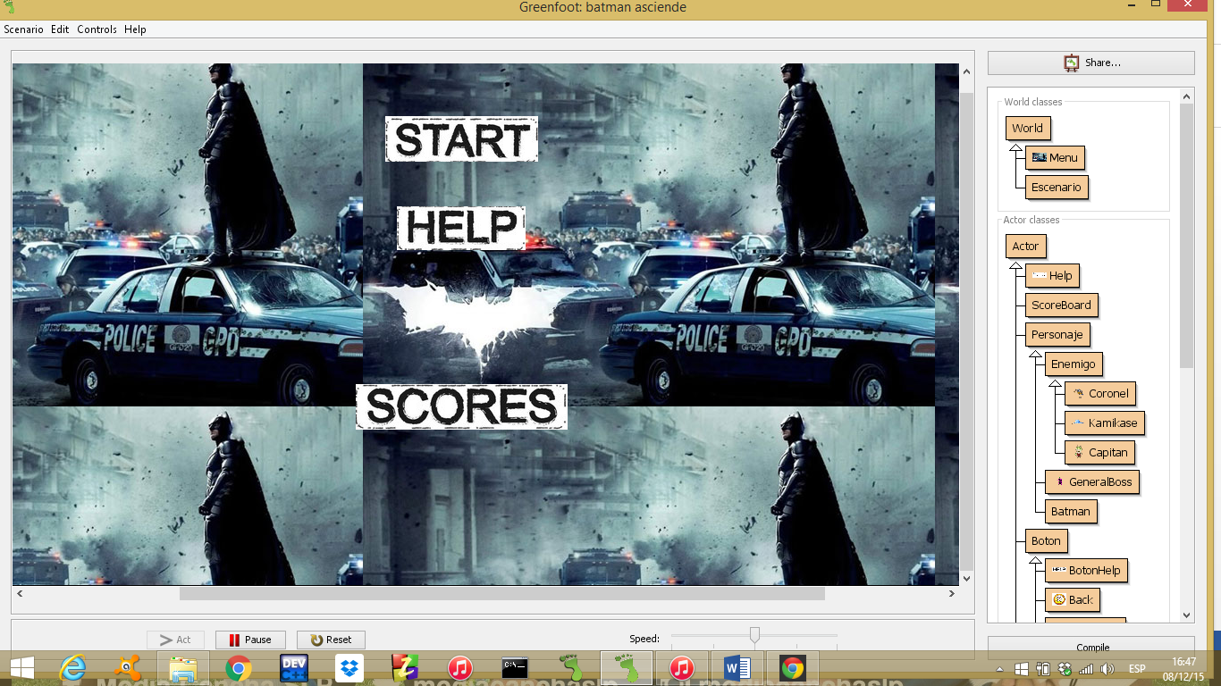 Al dar clic a este boton apareceras en el mundo del video juego, especificamente en el primer nivel

Este pantalla muestra el primer nivel en donde empezaras con 3 vidas, con 70 balas, y tiene que matar a 54 enemigos para pasar al nivel 2, en cirto tiempo apareceran items con armas y vidas, en este nivel salen , kamicases, generales, capitanes, bane y el espantapajaros

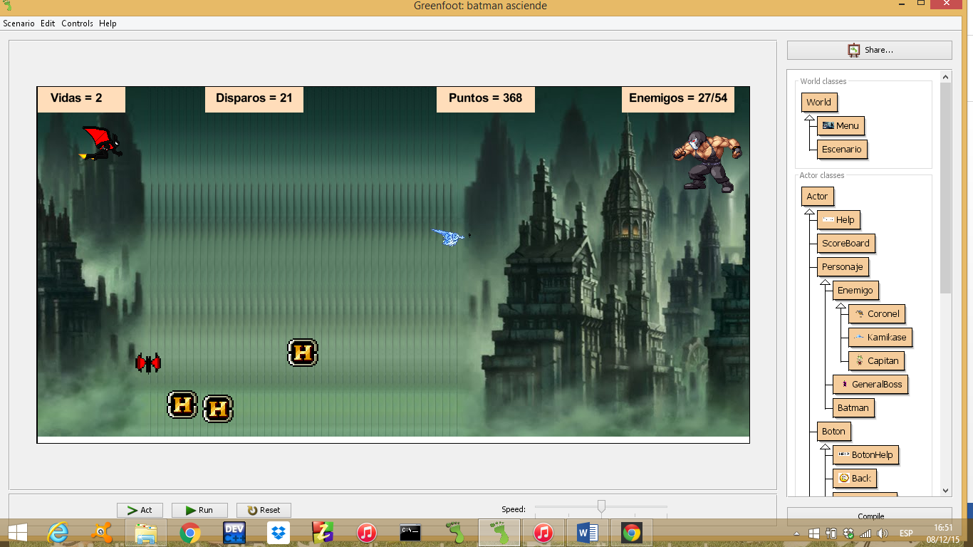

Aquí se muestra el segundo nivel donde, bataman viaja por la obscuridad de la noche para combatir a los malos, en este segundo nivel es mas dificil por que salen mas enemigos, mas poderosos, menos vidas, menos armas, y tienes que matar a 60 enemigos para pasar al nivel final, comenzaras con las vidas acumuladas del nivel 1, tendras 100 balas, y en cierto tiempo paraeceran un item de balas y otro de vida

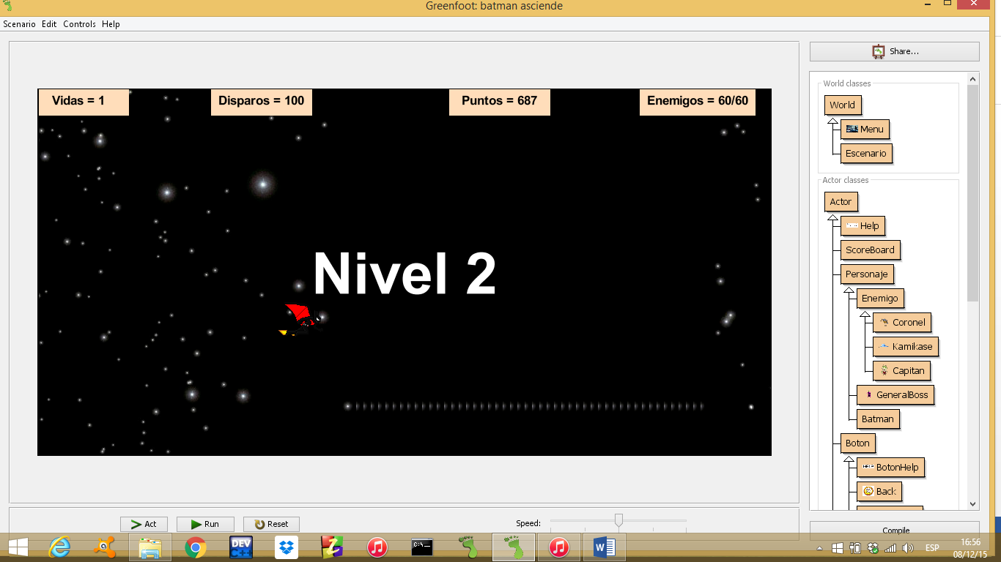

Aquí se muestra el tercer nivel donde, bataman viaja por la capital de ciudad gotica para combatir a los malos y al jefe final (joker), en este tercer nivel es mas dificil de todos por que salen mas enemigos, mas poderosos, menos vidas, menos armas, y sale el jefe final el cual tiene una vida de 200 y cada ves que le disparas se iran disminuyendo de 2 en 2 tienes que matar al jefe para ganar el juego, comenzaras con las vidas acumuladas del nivel 1 y 2, tendras 200 balas, y en cierto tiempo paraeceran un item de balas y otro de vida

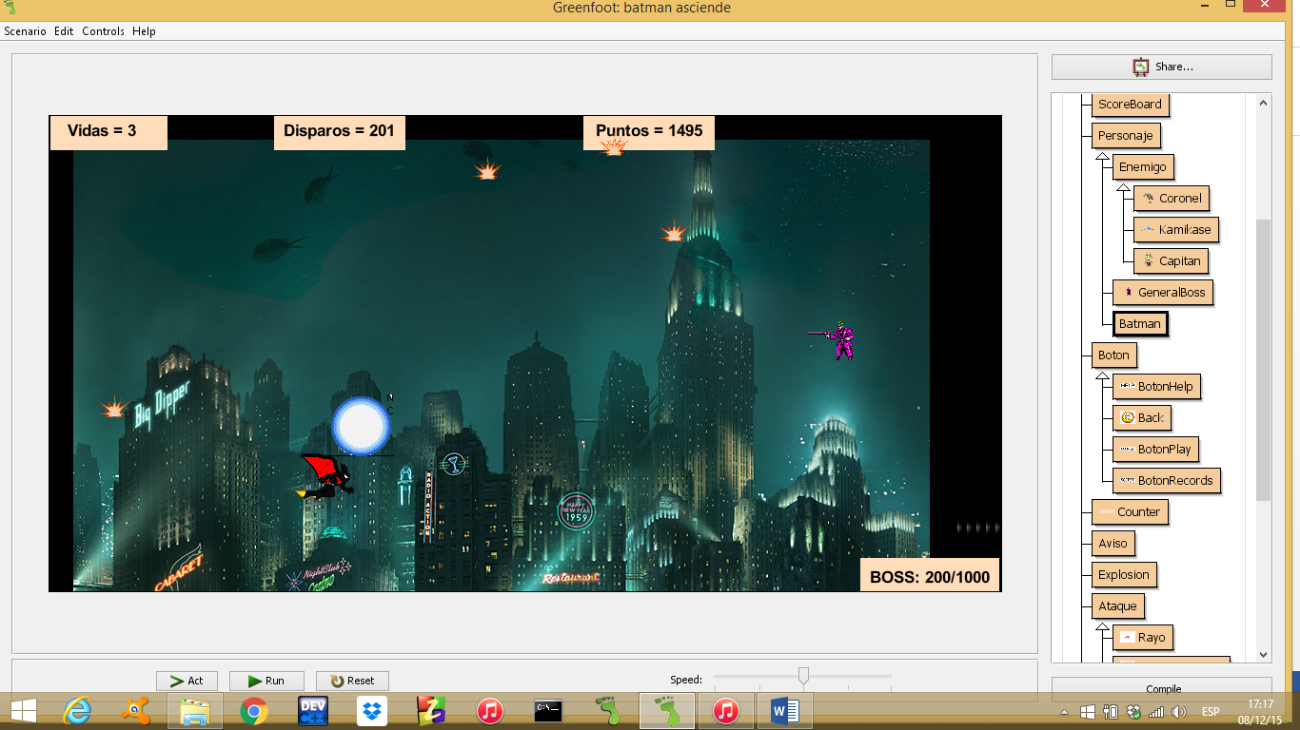

 Este personaje es un kamikase, sigue los movimientos de batman, para despues ir a chocar con el.

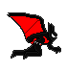Es el personaje principal, tiene dos trajes: esté y uno donde sale fuego de sus plantas de los pies, es el heroe que salavara a ciudad gotica del mal

Estas son las balas que va a disparar batman

 Estas son las balas que disparan los enemigos

Es el item que le da balas a batman

Es el Item que le da vidas a batman

 Es el disparo del jefe final (joker)

Es el capitan, este villano es el que dispara las bolitas de fuego

Este personaje es el mas escurridiso de todos, pero cuando te encuentra te baja vida

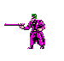Es el jefe final de todo el juego

 Es la explosion de los villanos cuando una bala de batman los toca.

este es uno de los ecuanses de joker, es el espantapajaros

 este es el cuadrito donde van todas los resultados (vidas, balas, numero de enemigo que faltan por vencer).

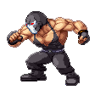Es otro de los ecuases de joker, su nombre es BANE, y es muy difil de vencer

 Este es el boton que simula un close

 este es el contador de vidas. Disminuye si te disparan muchas vidas, pero si agarras los items adecuados para subir vida

Aquí se muestran los disparos con los que dispones, logico si los usas mucho disminuiran hasta que se te agoten.

 Aquí se muestran los puntos que has estado jugando desde el primer nivel hasta donde peleas con el jefe final (Joker).

 aquí se muestran la cantidad de enemigos que debes de matar para poder pasar de nivel